编制阿克苏地区碳达峰、碳中和及节能专项规划项目

竞争性磋商文件

招 标 人：新疆维吾尔自治区阿克苏地区发展和改革委员会

项目编码：[2021]3907号-001

招标代理：新疆中咨建设项目管理有限公司

竞争性磋商文件

项目名称：编制阿克苏地区碳达峰、碳中和及节能专项规划项目
采购人（盖章）：新疆维吾尔自治区阿克苏地区发展和改革委员会
联系人：王建峰
电话：0997-2281186

招标代理机构（盖章）：新疆中咨建设项目管理有限公司
法人代表（盖章）：黄先平
联系人：陈有权
电 话：18196310096
详细地址：阿克苏市大十字新农大厦12楼

二〇二一年十一月

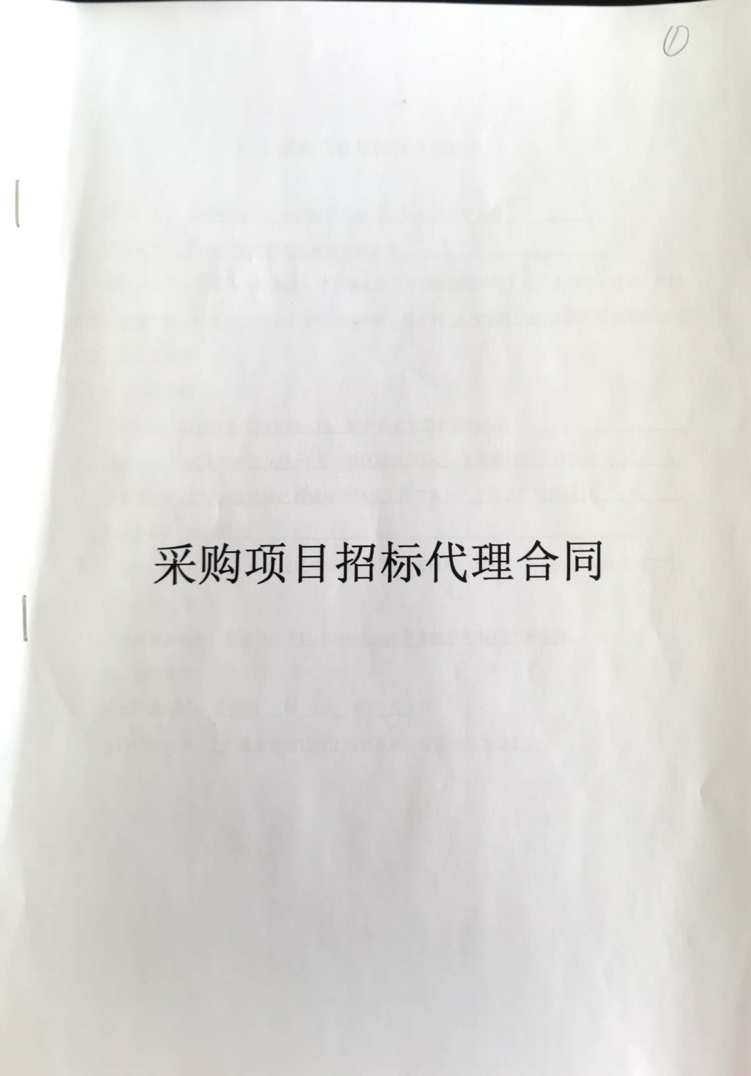
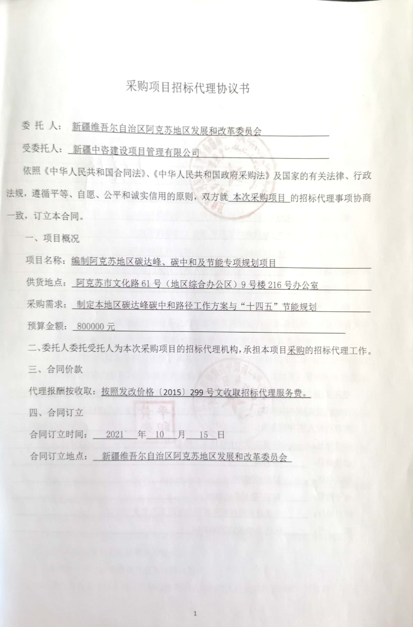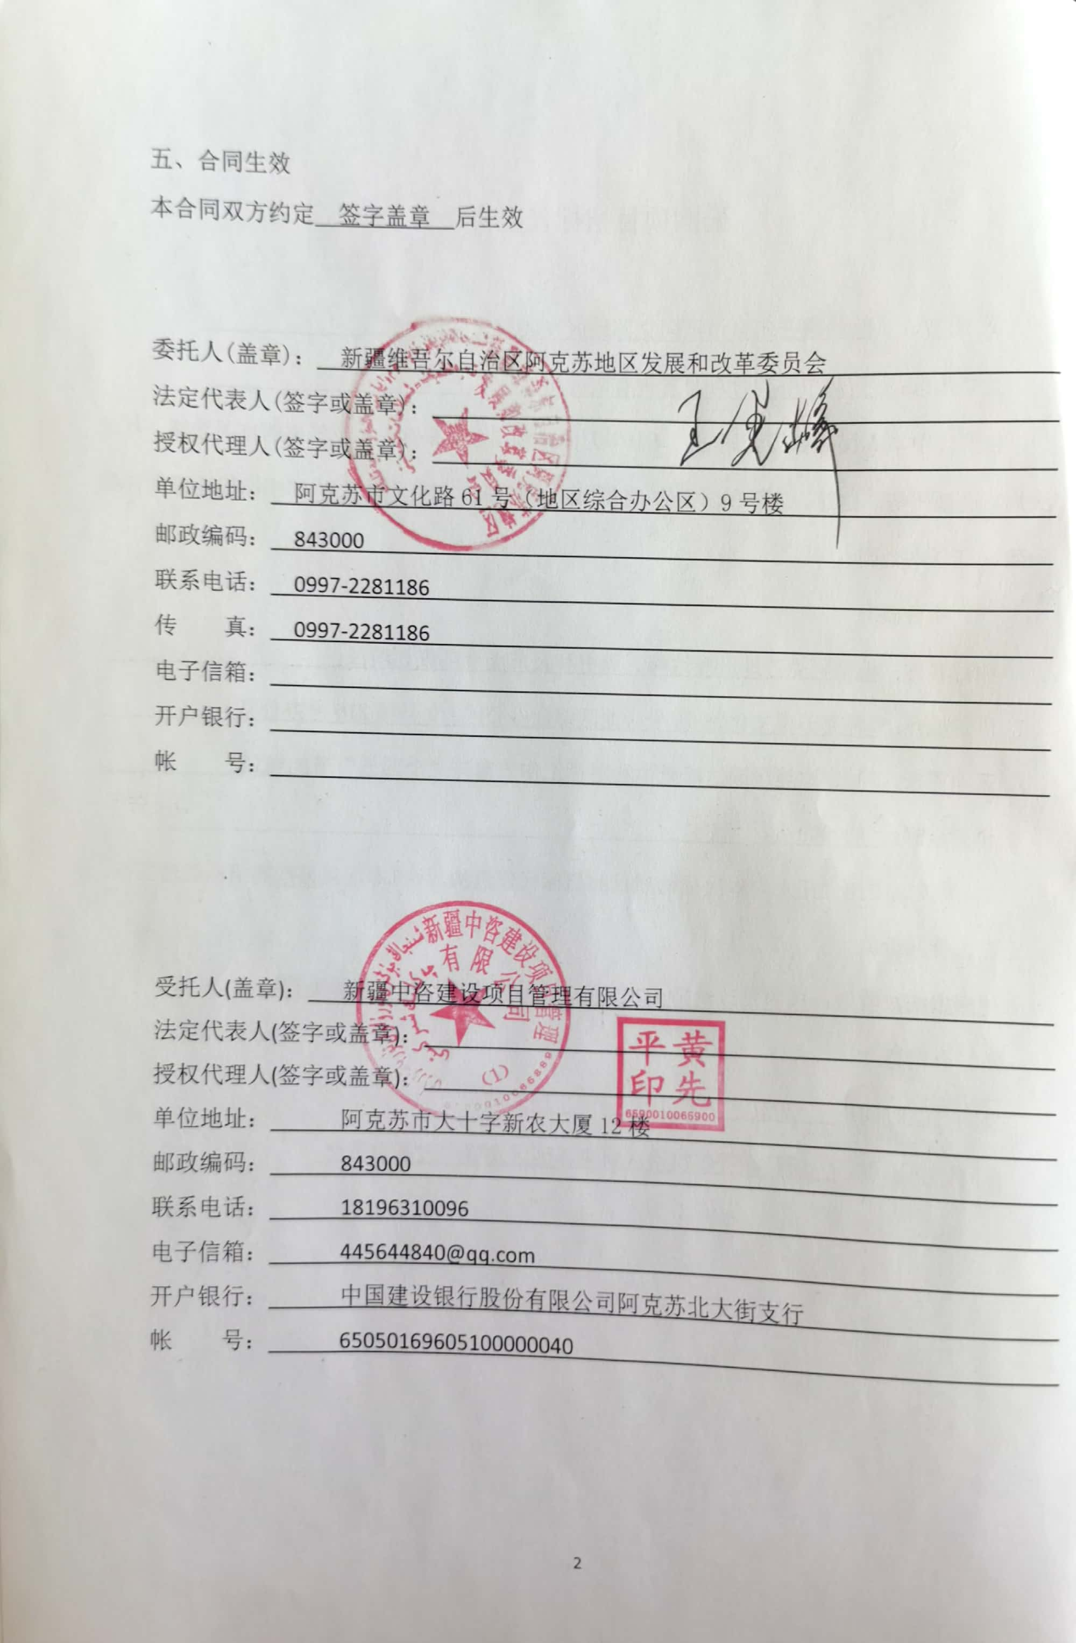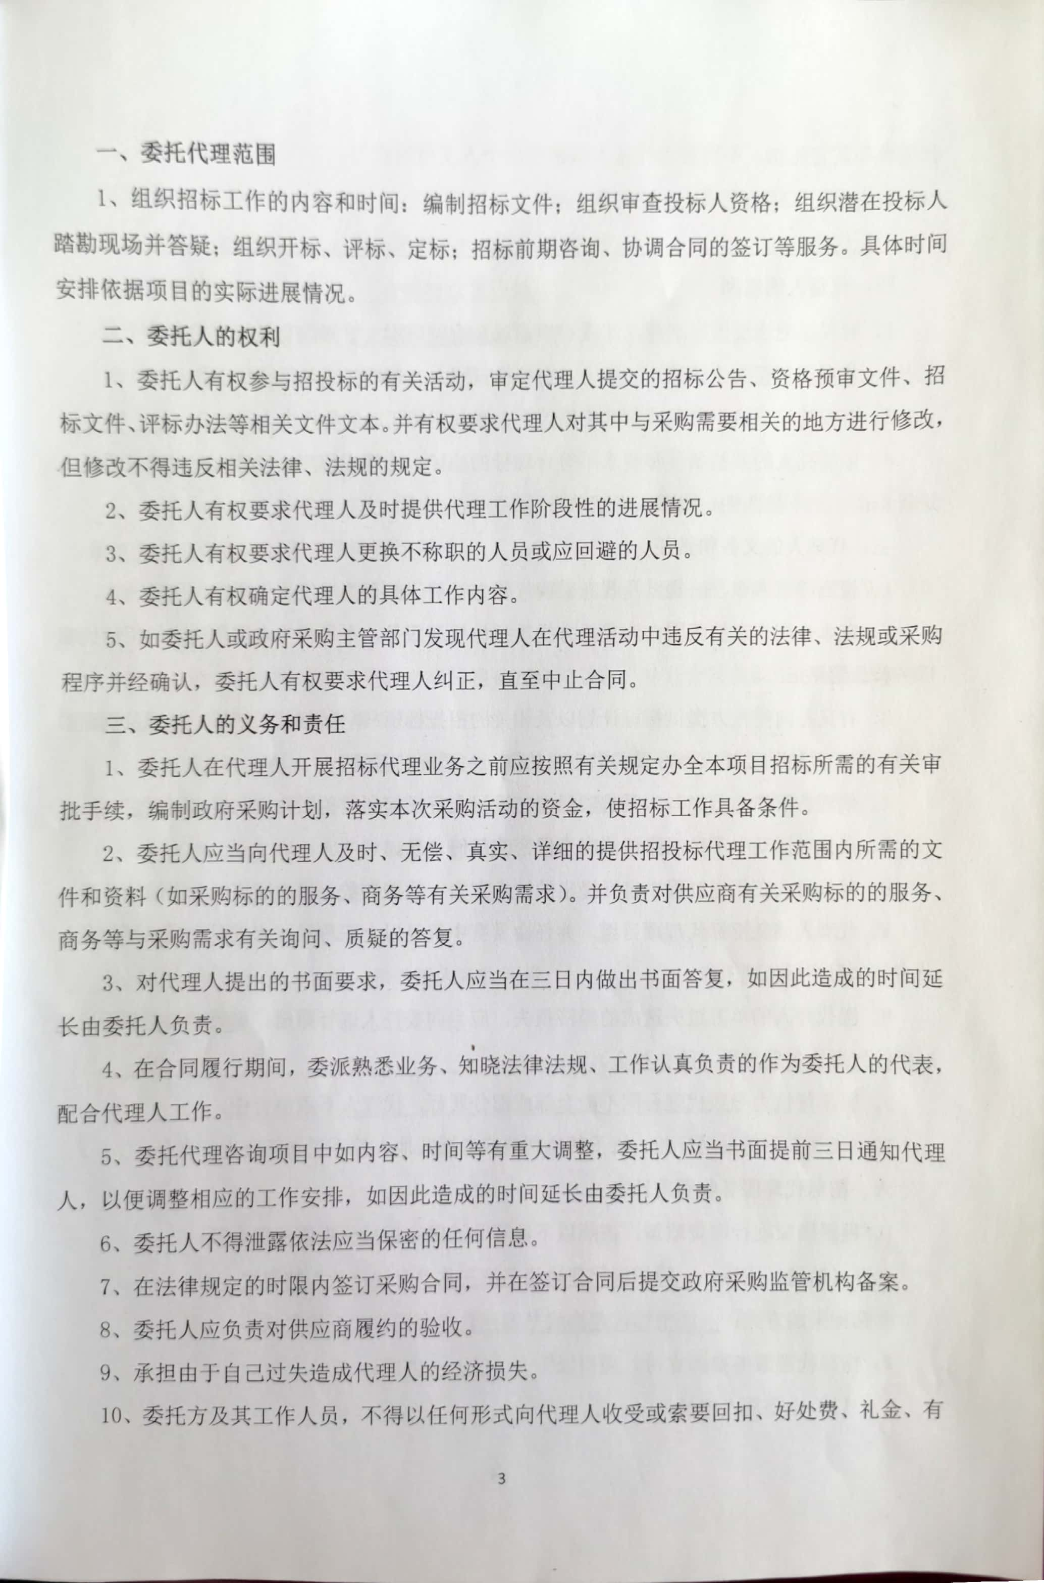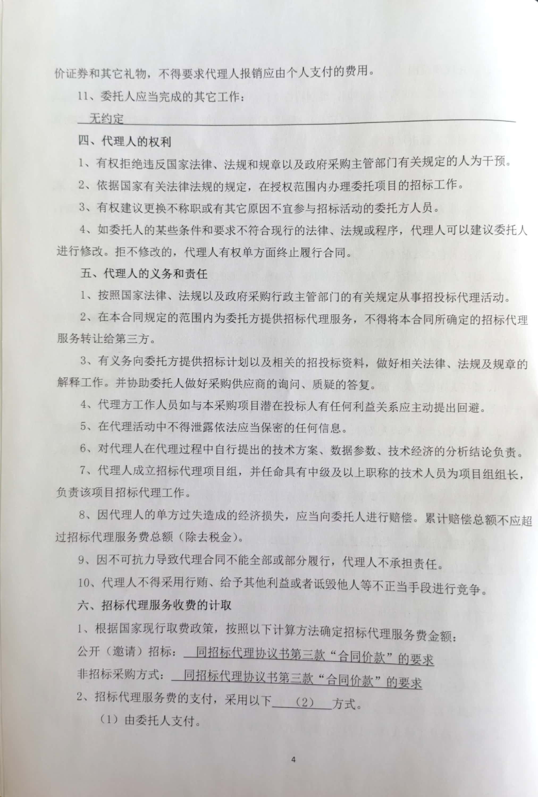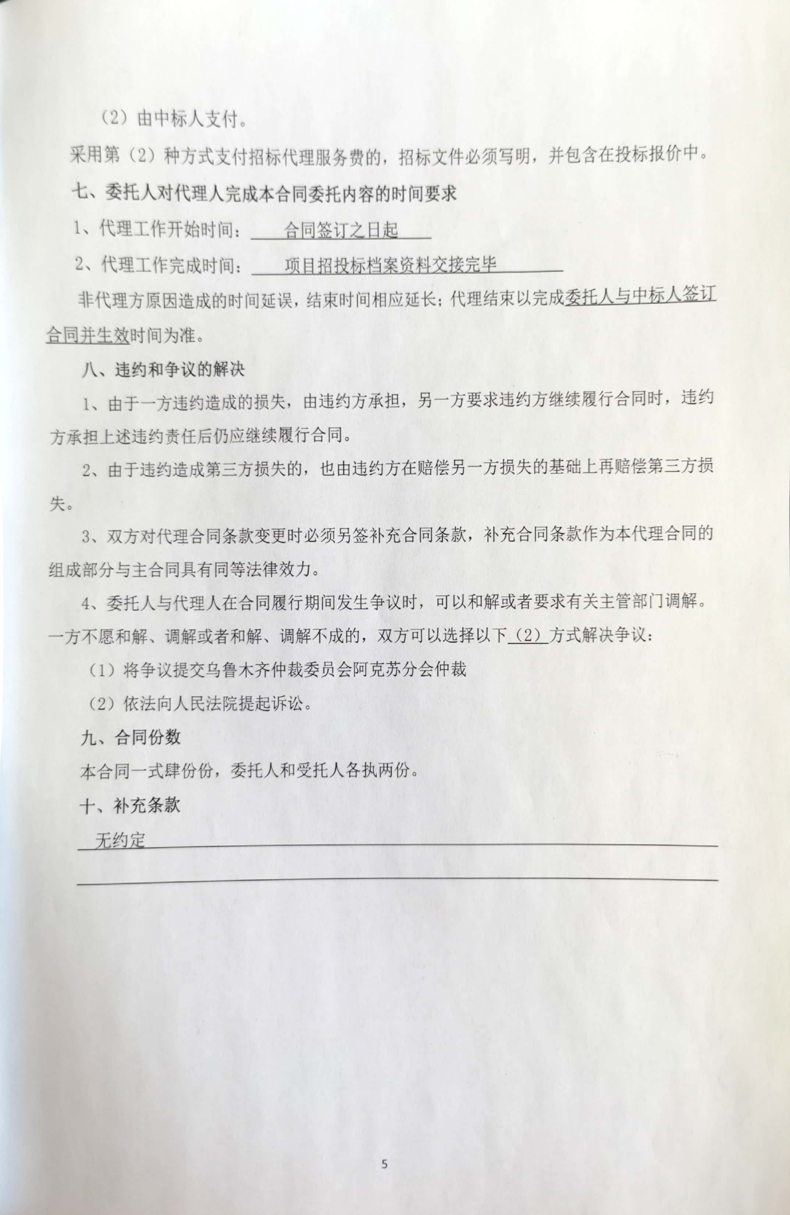

目 录

第一部分 竞争性磋商公告
第二部分 供应商须知
第三部分 合同文本（参考）
第四部分 招标需求
第五部分 响应文件格式

第一部分 竞争性磋商公告
编制阿克苏地区碳达峰、碳中和及节能专项规划项目竞争性磋商公告
项目概况
编制阿克苏地区碳达峰、碳中和及节能专项规划项目的潜在供应商应在政采云平台上获取采购文件，并于2021年11月22日 10:30（北京时间）前提交响应文件。
一、项目基本情况
项目编号：[2021]3907号-001
项目名称：编制阿克苏地区碳达峰、碳中和及节能专项规划项目
采购方式：竞争性磋商
预算金额（元）：800000
最高限价（元）：800000
数量：1
单位：批
简要规格描述：编制阿克苏地区碳达峰、碳中和发展实施路径，制定符合本地区产业发展的低碳经济社会体系，完成国家自治区下达的节能降碳任务目标（详见磋商文件）；
合同履约期限：按照甲乙双方签订的合同日期执行；
本项目（否）接受联合体投标。
二、申请人的资格要求：
1.满足《中华人民共和国政府采购法》第二十二条规定；
2.落实政府采购政策需满足的资格要求：（1）《政府采购促进中小企业发展管理办法》（财库〔2020〕46号）；（2）《财政部、司法部关于政府采购支持监狱企业发展有关问题的通知》（财库〔2014〕68号）；（3）《国务院办公厅关于建立政府强制采购节能产品制度的通知》（国办发〔2007〕51号）；（4）《财政部民政部 中国残疾人联合会关于促进残疾人就业政府采购政策的通知》财库〔2017〕141号。（5）投标产品为计算机、打印机、空调、照明产品、电视机、电热水器、显示器、便器、水嘴等九大类政府强制采购的产品，必须为国家财政部、环境保护部、国家发改委等有关部门发布的《环境标志产品政府采购清单》和《节能产品政府采购清单》中的产品。
3.本项目的特定资格要求：（1）具有有效的经年检的三证合一营业执照。（2）法人代表或其委托代理人应提交本人身份证原件，委托代理人还应提交《法人代表授权委托书》原件并加盖公章；（3）提供近半年中任意一个月依法缴纳税收的相关证明材料，如依法免税的，应提供相应文件证明其依法免税。（4）提供授权委托人在本单位近半年中任意一个月依法缴纳社会保险的证明（含缴费凭证），如依法不需要缴纳社会保障资金的，应提供相应文件证明其依法不需要缴纳社会保障资金。（5）提供近一年的财务审计报告或财务报表；（6）“信用中国”网站、“中国政府采购网”的查询结果（查询日期为本采购公告发布之日起，投标人网上自行打印信用信息报告后加盖投标单位公章）；供应商如在“信用中国”网站、“中国政府采购网”被列入失信被执行人、重大税收违法案件当事人名单、政府采购严重违法失信行为记录名单的，将拒绝其参加本次采购活动；
三、获取采购文件
时间：2021年11月11日至2021年11月21日，每天上午10:00至14:00，下午15:30至19:30（北京时间，法定节假日除外）
地点：政采云平台
方式：供应商登录政采云平台https://www.zcygov.cn/在线申请获取采购文件（进入“项目采购”应用，在获取采购文件菜单中选择项目，申请获取采购文件）
售价（元）：0
四、响应文件提交
截止时间：2021年11月22日 10:30（北京时间）
地点：请登录政采云投标客户端
五、响应文件开启
开启时间：2021年11月22日 10:30 （北京时间）
地点：政采云线上开标大厅
六、公告期限
自本公告发布之日起5个工作日。
七、其他补充事宜
1、本项目招标公告同时在新疆政府采购网和阿克苏政府网发布。
2. 请投标单位随时关注本项目的变更、答疑、澄清文件。
八、凡对本次招标提出询问，请按以下方式联系
1.采购人信息
名 称：新疆维吾尔自治区阿克苏地区发展和改革委员会
地 址：阿克苏市文化路28号（地区综合办公区）
联系方式：0997-2281186
2.采购代理机构信息
名 称：新疆中咨建设项目管理有限公司
地 址：阿克苏市大十字新农大厦12楼
联系方式：18196310096
3.项目联系方式
项目联系人：陈有权
电 话：18196310096

第二部分供应商须知
供应商须知前附表
序号 | 内容 | 说明与要求
1 | 项目名称 | 编制阿克苏地区碳达峰、碳中和及节能专项规划项目
2 | 招标人 | 名 称：新疆维吾尔自治区阿克苏地区发展和改革委员会  地 址：阿克苏市文化路28号（地区综合办公区）  联系人：王建峰 联系电话：0997-2281186
3 | 招标代理机构 | 名 称：新疆中咨建设项目管理有限公司  地址：阿克苏市大十字新农大厦12楼  联系人：陈有权 联系电话：18196310096
4 | 招标内容 | 编制阿克苏地区碳达峰、碳中和发展实施路径，制定符合本地区产业发展的低碳经济社会体系，完成国家自治区下达的节能降碳任务目标
5 | 供应商资格要求 | 1.满足《中华人民共和国政府采购法》第二十二条规定；  2.本项目的特定资格要求：（1）具有有效的经年检的三证合一营业执照。（2）法人代表或其委托代理人应提交本人身份证原件，委托代理人还应提交《法人代表授权委托书》原件并加盖公章；（3）提供近半年中任意一个月依法缴纳税收的相关证明材料，如依法免税的，应提供相应文件证明其依法免税。（4）提供授权委托人在本单位近半年中任意一个月依法缴纳社会保险的证明（含缴费凭证），如依法不需要缴纳社会保障资金的，应提供相应文件证明其依法不需要缴纳社会保障资金。（5）提供近一年的财务审计报告或财务报表；（6）“信用中国”网站、“中国政府采购网”的查询结果（查询日期为本采购公告发布之日起，投标人网上自行打印信用信息报告后加盖投标单位公章）；供应商如在“信用中国”网站、“中国政府采购网”被列入失信被执行人、重大税收违法案件当事人名单、政府采购严重违法失信行为记录名单的，将拒绝其参加本次采购活动；

6 | 是否允许联合体投标 | □是。  ☑否。
7 | 磋商报价 | （1）磋商小组所有成员应当集中与单一供应商分别进行磋商，并给予所有参加磋商的供应商平等的磋商机会。每轮磋商结束后，磋商小组要求所有参加磋商的供应商在规定时间内进行报价。最终报价以最终一轮磋商结束后的报价为准。  （2）最终报价应包含服务期限内所需的一切费用。计算经济标时，以最终报价为依据。
8 | 答疑接受时间 | 投标人如认为招标文件表述不清晰、存在歧视性或者其他违法内容的，应当于开标五日前，以书面形式作出书面解释、澄清或者提出书面质疑；逾期不再受理。
9 | 投标有效期 | 自投标截止之日起60日历天。
10 | 响应文件递交截止时间  （开标时间） | 截止时间：2021年11月22日10时30分（北京时间）
11 | 投标文件份数 | 本项目采用电子招投标。（开标结束后需向招标代理公司提供纸质版投标文件一正四副）
12 | 磋商时间、地点 | 2021年11月22日 10时30分（北京时间）前将投标文件上传至政采云不见面开评标系统。
13 | 评标委员会的组成 | 评标委员会构成：5人  评委确定方式：专家库中随机抽取
14 | 履约保证金 | ☑ 不需要  □ 需要，履约保证金的金额：中标合同金额的 %（履约保证金须以支票、汇票、本票或者金融机构、担保机构出具的保函等非现金形式提交）
15 | 服务期限 | 按照甲乙双方签订的合同日期执行
16 | 争议的解决 | 由双方协商解决
17 | 招标控制价 | 本项目招标控制价为80万元，投标人投标报价超过招标控制价的按无效投标处理。

18 | 费用 | 场地使用费：供应商在提交磋商响应文件时，需按交易场所的规定缴纳场地使用费。  公证费：中标单位需按规定缴纳公证费。  代理服务费：由中标单位支付。  标准：按照发改价格〔2015〕299号通知要求，参照国家计委计价格〔2002〕1980号文及发改价格〔2011〕534号文的差额定率累进法计算，以中标金额为基准价收取招标代理服务费。
19 | 政府政策 | 支持中小企业发展：给予小型和微型企业产品的价格6%-10%的扣除，用扣除后的价格参与评审，本项目具体扣除比例为6%。
20 | 其他 | 中标（成交）供应商须在新疆政府采购网（政采云平台）上进行自主注册，注册成功后携带原件至相关部门进行资质审核，审核成功，经采购办在网站上公示五个工作日后，方可在新疆政府采购网（政采云平台）创建合同公示及项目合同备案。（政采云网址：  https://login.zcy.gov.cn/login） 2、网上自行注册（详见【新疆】供应商入驻与配置操作指南20200408 ）  https://help.zcy.gov.cn/web/site_2/2020/04-08/2920.html
21 | 低于成本价不正当竞争预防措施 | 根据“财政部87号令《政府采购货物服务招标投标管理办法》”第六十条之规定：评标委员会认为供应商报价明显低于其他通过符合性审查供应商的报价，有可能影响产品质量或者不能诚信履约的，应当要求其在评标现场合理的时间内提供书面说明，必要时提交相关证明材料；供应商不能证明其报价合理性的，评标委员会应当将其作为无效投标处理。  评标委员会应当要求其在评标现场合理的时间内提供成本构成书面说明，并提交相关证明材料。供应商书面说明应当按照国家财务会计制度的规定要求，逐项就供应商提供的货物、工程和服务的主营业务成本（应根据供应商企业类型予以区别）、税金及附加、销售费用、管理费用、财务费用等成本构成事项详细陈述。  供应商书面说明应当签字确认或者加盖公章，否则无效。书面说明的签字确认，供应商为法人的，由其法定代表人或者代理人签字确
认；供应商为其他组织的，由其主要负责人或者代理人签字确认；供应商为自然人的，由其本人或者代理人签字确认。
供应商提供书面说明后，评标委员会应当结合采购项目采购需求、专业实际情况、供应商财务状况报告、与其他供应商比较情况等就供应商书面说明进行审查评价。供应商拒绝或者变相拒绝提供有效书面说明或者书面说明不能证明其报价合理性的，评标委员会应当将其谈判响应文件作为无效处理。
22 | 本次谈判活动邀请各响应文件的法定代表人或委托代理人参加，供应商请将以下第1、2、3、4、5、6、条所述资料扫描至电子标书第五部分“投标文件格式”商务部分十一“其他商务资格证明资料”页签并加盖电子印章，扫描件为原件扫描件。  （1）具有有效的经年检的三证合一营业执照。  （2）法人代表或其委托代理人应提交本人身份证原件，委托代理人还应提交《法人代表授权委托书》原件并加盖公章；  （3）提供近半年中任意一个月依法缴纳税收的相关证明材料，如依法免税的，应提供相应文件证明其依法免税。  （4）提供授权委托人在本单位近半年中任意一个月依法缴纳社会保险的证明（含缴费凭证），如依法不需要缴纳社会保障资金的，应提供相应文件证明其依法不需要缴纳社会保障资金。  （5）提供近一年的财务审计报告或财务报表；  （6）“信用中国”网站、“中国政府采购网”的查询结果（查询日期为本采购公告发布之日起，投标人网上自行打印信用信息报告后加盖投标单位公章）；供应商如在“信用中国”网站、“中国政府采购网”被列入失信被执行人、重大税收违法案件当事人名单、政府采购严重违法失信行为记录名单的，将拒绝其参加本次采购活动；（查询时间：自招标公告发布日期起至开标日期止，超出此时间范围将被视为无效投标。）
备注 | 1.为保证本项目质量，良好的售后服务，最低报价不作为中标的唯一依据。  2.采购人若发现成交候选供应商在投标过程中提供虚假证明文件，故意隐瞒公司不良信誉和财务状况，以及其他可能对合同圆满履行造成风险的因素等，则按规定取消其成交资格，监管部门依法进行处理。  3.其它：  （1）投标企业严格遵守国家的法律法规及招标纪律，无违法违纪及商业贿赂行为。  （2）不管投标结果如何，供应商均应自行承担投标所需一切费用。  （3）供应商应以书面形式保证中标后由本公司组织实施，不得以任何理由将项目转包给其他机构。  磋商文件中如出现前后不一致情况，均以前附表内容为准。

一、总则
（一）项目名称：
编制阿克苏地区碳达峰、碳中和及节能专项规划项目
（二）采购方式
本项目采取竞争性磋商方式采购。
（三）合格的供应商
详见供应商须知前附表第5项
（四）适用法律
本次招标及由本次招标产生的合同受《中华人民共和国招投标法》《中华人民共和国政府采购法》等相关法律、法规制约和保护。
（五）招标费用
1、供应商应自行承担所有参加招标有关的费用。
（六）竞争性磋商文件的约束力
供应商一旦报名参加本项目投标，即被认为接受了本竞争性磋商文件中的所有条件和规定。

二、竞争性磋商文件
（七）竞争性磋商文件构成
1.竞争性磋商公告；
2.供应商须知；
3.合同文本（参考）
4.技术要求
5.响应文件格式
供应商获取竞争性磋商文件后，应仔细检查文件页数和附件数量，如发现有缺漏，请及时与采购代理机构联系补全。如果供应商不按上述要求操作而造成不良后果，采购代理机构不承担责任。
（八）竞争性磋商文件的澄清
任何要求对竞争性磋商文件澄清的供应商，均应在在响应文件接收截止时间5日之前，由澄清或质疑方的法定代表人或授权投标人（必须为法定代表人授权进行该项目投标的被授权人）以书面形式向采购人及招标代理公司递交澄清或质疑函(原件)，并登记备案。澄清或质疑函须有法定代表人亲笔签字。澄清函应说明需要澄清的内容，质疑函除应说明需要质疑的内容外，还应提供能够证明质疑内容的相关书面证据。澄清或质疑函应内容真实，证据充分，不得进行恶意质疑。由法定代表人递交澄清或质疑函时，提供法定代表人身份证复印件；由授权投标人递交澄清或质疑函时，还须提供法人投标授权函和质疑授权函（均为原件）及被授权投标人的身份证复印件。身份证复印件须正反面清晰、有效，并要求由该身份证持有人在复印件正反面非空白位置注明“该复印件用于在编制阿克苏地区碳达峰、碳中和及节能专项规划项目澄清或质疑使用”字样，并由身份证持有人签字确认。上述资料均须加盖公章。采购代理机构对规定时间内收到的澄清要求以书面形式予以答复，答复不包括问题的来源。
（九）竞争性磋商文件的修改
1、在响应文件接收截止5日前，采购代理机构可以更正文件以补充文件的形式对竞争性磋商进行修改。
2、为使供应商有充分的时间对竞争性磋商文件的修改部分进行分析、研究，采购代理机构有权推迟响应文件接收截止日期和招标时间，并将此变更在政采云平台以变更通知的形式予以公布或以书面通知所有购买竞争性磋商文件的供应商。
4、采购代理机构发出的所有补充、修改和变更文件均作为竞争性磋商文件的组成部分，与竞争性磋商文件具有同等法律效力。

三、响应文件的编制
（十）响应文件的编制要求
供应商应仔细阅读“竞争性磋商文件”的所有内容，按“竞争性磋商文件”的要求编制“响应文件”，并保证所提供的全部资料的真实性、完整性及有效性，以使其投标对“竞争性磋商文件”做出实质性响应。否则，可能被拒绝。
（十一）响应文件构成
1、商务部分
(1)投标函；
(2)法定代表人身份证明（附法定代表人身份证复印件）；
(3)委托授权书（附被授权人身份证复印件）；
(4)投标报价单；
(5)投标报价汇总表；
(6)投标人基本情况；
1）投标人基本情况表；
2）三证合一的营业执照、公司资信证书；
3）近一年的财务状况相关材料（财务审计报告或财务报表）新成立企业提供成立至今的财务报表；
4）单位社会保障缴费证明；
5）提供近半年中任意一个月依法缴纳税收的相关证明材料；
(7)商务条款偏离表；
(8)近三年（2018年1月1日至今）类似项目业绩；
(9)中小企业声明函（符合本声明函填写）；
(10)残疾人福利性单位声明函（符合本声明函填写） ；
(11)其他商务资格证明资料（格式自定）。
2、技术部分
（12）技术方案（投标人自行编写的技术文件）
(13)投标人认为需要提交的技术资料（根据评审标准自行添加）
注：1.为了便于查找，请按上述顺序编制内容，并在目录中标明每项内容的起始页码。
2.以上材料须加盖单位公章，供应商需将响应文件按上述顺序装订成册。
3. 请各投标供应商根据项目实际需求，并结合企业自身情况以及相关评标办法进行编制。
（十二）响应文件格式
供应商需按照上述响应文件构成顺序编制响应文件，并按竞争性磋商文件中提供的格式填写投标函、授权委托书、投标报价单等材料。
（十三）磋商报价
1、磋商报价为“招标范围”内的总报价。
2、凡要求供应商考虑在报价中的内容供应商在响应文件中没有考虑、没有计入的或未单独列出，采购人认为供应商已将此项费用涵盖在其它费用价格中。
3、磋商报价应包含项目实施过程中涉及到的一切费用。
4、报价注意事项：
（1）价格一律以人民币计算，以元为单位标准；
（2）供应商报价时应充分考虑所有可能影响到报价的报价因素，一旦招标结束最终成交，总价将固定，不予调整。如发生漏、缺、少项，都将被认为是成交人的报价让利行为，损失自负。
（十四）投标有效期
1、投标有效期为竞争性磋商文件规定的供应商提交响应文件截止之日起60天。投标有效期不满足竞争性磋商文件要求的将视为非响应性文件而予以拒绝。
2、在特殊情况下，采购人于原投标有效期满之前，可向供应商提出延长投标有效期的要求，这种要求与答复均应采用书面形式（如信件、传真或电报等），供应商可以拒绝采购人的这一要求而放弃参与投标；同意延长的供应商不允许修改其响应文件。
（十五）响应文件的签署
1、除供应商对错处做必要修改外，响应文件不得行间插字、涂改或增删，必要的修改处必须有供应商法人代表或其被授权人人签字并加盖公章。

四、响应文件的递交
（十六）响应文件递交截止日期及方式
1、所有响应文件都必须在竞争性磋商文件规定的递交截止时间前上传至政采云不见面开评标系统，采购人对误投概不负责。
2、采购代理机构将在竞争性磋商文件规定的时间和地点组织开标会议。
3、采购人可以通过修改竞争性磋商文件酌情延长响应文件接收截止日期，在此情况下，供应商的所有权利和义务以及供应商受制约的截止日期均应以延长后新的截止日期为准。
（十八）迟交的响应文件
采购人将拒绝接收在规定的截止日期后递交的任何响应文件。
（十九）响应文件的修改
供应商在递交响应文件截止时间之前，对所递交的响应文件可以补充、修改，补充、修改的内容为响应文件的组成部分，对供应商具有约束力。

五、无效标、废标条款
（二十）无效竞标条款
1、供应商资格不符合竞争性磋商文件规定或未按规定提交资质证件的；
2、响应文件密封、盖章不符合竞争性磋商文件要求的；
3、响应文件出现重大偏差，未对竞争性磋商文件进行实质性响应；
4、被授权人不参加开标仪式及质询事宜的；
5、其它招标小组认为有必要取消的投标；
6、法律、法规规定的其他情况。
（二十一）废标条款
出现下列情况之一时，采购人可以宣布招标失败：
1、符合专业条件的供应商或者对竞争性磋商文件作实质响应的供应商不足三家的；
2、出现影响采购公正的违法、违规行为的；
3、供应商的报价均超过了采购预算，采购人不能支付的；
4、因重大变故，采购任务取消的。
（二十二）参与供应商不得少于三家
根据相关法律规定，参与项目的供应商不得少于三家。
（二十三）取消成交候选供应商资格条款
1、提供虚假材料谋取成交的；
2、采取不正当手段诋毁、排挤其他供应商的；
3、与采购人、其他供应商或者采购代理机构恶意串通的；
4、向采购人、采购代理机构行贿或者提供其他不正当利益的；
5、在规定的时间内未与采购人签订采购合同的；
6、法律、法规规定的其他情况。

六、开标程序及最终报价
（二十四）评标原则
“公开、公平、公正、客观、择优”为评标的基本原则，磋商小组将根据这一原则，公正、平等地对待各供应商。
（二十五）磋商小组
招标采购单位根据本项目的特点，于开标前，从采购评审专家库中随机抽取5名专家组建磋商小组。磋商小组在监督人员的监督下独立完成评标工作，负责对响应文件进行审查、质询、评审、推选中标候选人。
1、评标事务由磋商小组负责，并独立履行下列职责：
（a）审查响应文件是否符合本文件要求，并做出评价；
（b）要求供应商对响应文件有关事项做出澄清或答复；
（c）推荐中标候选人名单，或者直接确定中标供应商；
（d）向招标采购单位或者有关部门报告非法干预评标工作的行为。
2．磋商小组成员的义务
（a）遵纪守法，客观、公正、廉洁地履行职责；
（b）按照竞争性磋商文件规定的评标方法和标准进行评标，对评审意见承担个人责任；
（c）对评标过程和结果，以及供应商的商业秘密保密；
（d）参与评标报告的起草；
（e）配合财政部门的投诉处理工作；
（f）配合招标采购单位答复供应商提出的质疑。
（二十六）开标程序
1、代理机构按竞争性磋商文件规定的时间、地点组织开标。采购单位代表及有关工作人员参加。
2、供应商应委派法人或被授权人参加开标活动。
3、开标会议经采购人委托由代理机构主持。开标时，逾期递交的响应文件将拒绝接收，由采购人、监管部门及供应商代表检查供应商的资格条件等。对检查未通过的，采购人将拒绝并原封退回其响应文件。
对前述审查合格的所有供应商，代理机构将进行公开开标，开标时，将宣布各投标单位名称、报价、服务期及其它需要宣布的事项。
4、评标会议由磋商小组组长主持。磋商小组首先对各响应文件进行初步审查，初步审查包括资格性审查和符合性审查，未通过审查的为无效标。
⑴初步检查：磋商小组将根据法律法规和竞争性磋商文件的规定，对响应文件的资格证明文件等进行审查，以确定供应商是否符合资格要求。
⑵符合性检查：依据竞争性磋商文件的规定，从响应文件的有效性、完整性和对竞争性磋商文件的响应程度进行审查，以确定是否对竞争性磋商文件的要求做出了实质性的响应，存在重大偏离的响应文件为无效标。所谓重大偏离是指供应商响应文件中所述货物质量、技术、规格、数量、交货期等和服务明显不能满足竞争性磋商文件要求。重大偏离的认定须经招标小组三分之二以上组员同意。
5、磋商小组判断“响应文件”的响应性，仅基于“响应文件”本身而不靠外部证据。对非实质性响应的响应文件，供应商不能通过修正或撤销不符之处，而使其成为实质性响应。
6、磋商小组根据竞争性磋商文件要求，讨论、通过招标工作流程和招标要点。
7、磋商文件有较大变动的，磋商小组将以书面形式通知所有参加招标的供应商。
8、围绕评标要点，磋商小组全体成员按磋商文件中规定的评标方法和标准，对资格性检查和符合性检查合格的响应文件进行商务和技术评估，综合比较。
9、评标过程出现异议的，由磋商小组共同商讨决定，需要供应商澄清的，磋商小组将以书面形式通知供应商。

（二十七）磋商报价方式
1、供应商提交的响应性文件中的报价，该报价只允许有一个报价，任何有选择性的报价将不予接受。
2、 磋商小组所有成员与供应商进行单独磋商。在磋商中，磋商的任何一方不得透露与磋商有关的其他供应商的技术资料、价格和其他信息。磋商文件有实质性变动的，磋商小组应以书面形式通知所有参加磋商的供应商。
3、 磋商结束后，供应商可根据磋商情况，进行第二次报价（根据情况进行多轮报价），该报价为磋商的最终报价。供应商认为没有进行第二次报价的必要时，也可以不进行第二次报价。
4、第二次报价在政采云不见面开评标系统填写提交。所有供应商的二次报价收集齐全后，二次报价不进行公开唱标。
修正错误的原则如下：大写金额与小写金额不一致的，以大写金额为准；总价金额与按单价汇总金额不一致的，以单价金额计算结果为准；单价金额小数点有明显错位的，以总价为准，并修改单价；对不同文字文本响应性文件的解释发生异议的，以中文文本为准。按上述原则调整后的价格为评标价，对供应商具有约束力。如果供应商不接受修正后的价格，则其报价将被拒绝。
（二十八）合理报价
磋商小组发现供应商的报价明显低于其他报价，使得其报价可能低于其个别成本的，应当要求该供应商做出书面说明并提供相应的证明材料。供应商不能合理说明或者不能提供相应证明材料的，磋商小组应当认定该供应商以低于成本报价竞标，并否决其报价。
（二十九）确定成交候选供应商
经评标确定最终采购需求和提交报价的供应商后，由磋商小组采用综合评分法对提交报价的供应商的响应文件和报价进行综合评分。
综合评分法，是指响应文件满足磋商文件全部实质性要求且按评审因素的量化指标评审得分最高的供应商为成交候选供应商的评审方法。
（三十）招标过程保密
1、在宣布成交结果之前，凡属于审查、澄清、评价、比较响应文件等有关信息，相关当事人均不得泄露给任何供应商或与招标工作无关的人员。
2、供应商不得探听上述信息，不得以任何行为影响招标过程，否则其响应文件将被作为无效响应文件。
3、在评标期间，代理机构有专门工作人员与供应商进行联络。
4、采购人和磋商小组不向未成交的供应商解释未成交原因，也不对评标过程中的细节问题进行公布。

七、评标办法
（三十一）
本项目釆用综合评分法，评分细则如下：

评分因素 |  | 评分点 | 评分标准 | 评审意见
 |  | 评分点 | 评分标准 | 是 | 否
初步评 审 | 资格检査 | 具有独立承担民事 责任的能力 | 具有独立的法人资格，具备有效的营业执照。
初步评 审 | 资格检査 | 具有良好的商业信誉和健全的财务会计制度； | 投标人提供2020年度财务报表或审计报告，2021年新成立的公司提供成立至今的财务报表。
初步评 审 | 资格检査 | 具有依法缴纳税收和社会保障资金的良好记录； | 提供授权委托人在本单位近半年中任意一个月依法缴纳社会保险的证明（含缴费凭证），如依法不需要缴纳社会保障资金的，应提供相应文件证明其依法不需要缴纳社会保障资金。提供近半年中任意一个月依法缴纳税收的相关证明材料，如依法免税的，应提供相应文件证明其依法免税。
初步评 审 | 资格检査 | 参加政府招标活动 前三年内，在经营 活动中没有重大违 法记录； | 信用要求：供应商如在“信用中国”网站、“中国政府采购网”被列入失信被执行人、重大税收违法案件当事人名单、政府采购严重违法失信行为记录名单的及其他不符合规定条件的投标人。
初步评 审 | 符合性检 查 | 投标人名称 | 是否与营业执照一致
初步评 审 | 符合性检 查 | 授权委托书 | 投标文件提供法定代表人授权委托书或提供法定代表人身份证明
初步评 审 | 符合性检 查 | 投标文件格式 | 投标文件是否按招标文件的格式提供或按规定签章的；
初步评 审 | 符合性检 查 | 服务期限 | 是否符合招标文件要求。
初步评 审 | 符合性检 查 | 投标报价 | 投标报价唯一，且未超过招标控制价或经评标委员会认定低于成本的；
初步评 审 | 符合性检 查 | 其他要求 | 未附有招标人不能接受的附加条件及法 律、法规和招标文件规定的其他无效情 形。
评分因素 |  | 评分点 | 评分标准 | 分值
详细评 审 | 价格评审 | 投标报价（30） | 评标基准价=有效投标报价的最低值，有效投标报价等于基准值的得满分，投标报价得分=（评标基准价/投标报价）*30。有效投标报价为通过初步审查的投标人报价 | 30.00
详细评 审 | 商务标评审 | 单位综合情况（5分） | 根据单位综合情况、综合管理水平；优得3-5分；一般得1-3分；差得0-1分。 | 20.00
详细评 审 | 商务标评审 | 类似服务项目 （8分） | 提供近3年（2018年1月1日至今）类似项目的业绩。每提供一个业绩得2分。  最高得8分。（须提供中标通知书或合同 及验收单原件扫描件，否则不得分。）
详细评 审 | 商务标评审 | 标函质量（2分） | 标函编制内容完整、齐全、叙述严谨、 标书无涂改、错页、漏页现象，否则酌情扣分。
详细评 审 | 商务标评审 | 人员配置（5分） | 针对本项目技术人员队伍配置4人得 5分；＜4人且大于等于2人，得4分；＜2人 得2分；（须提供技术人员的开标日期近半年的社保证明原件，未提供或者提供不全的不得分）。

 | 技术标评 审 | 项目概况  （30 分） | （1）对项目理解深刻、分析准确到位的 得6分；笼统片面得4分；有偏差得2 分；（2）调查评价思路清晰、对关键技术问题及对策措施有效可行得6分；笼统片面得4分；有偏差得2分；（3） 对项目特点、实施难点、工作重点描述准确，有针对性得6分；笼统片面得4 分；有偏差得2分；（4）调查评价质量、调査周期、各项服务等控制措施完整，切实可行。得6分；笼统片面得4 分；有偏差得2分；（5）能够提出合理化建议，并能改善功能或节约投资得6分；笼统片面得4分；未提供得2 分。 | 50.00
 | 技术标评 审 | 计划安排  （20 分） | 投标人实施方案提出的质量和制作期保 证是否具有科学性、合理性、规范性和可操作性；管理组织是否科学严谨、人员配备是否完整合理、投入技术力量是否雄厚等。  （1）提供详细实施计划、整体制作期要 求、进度安排、按期完成措施、试运行安排及质检验收方案，合理且可行性高 的得10分；较详细的得8分；不详细粗略得6分；  （2）安全责任措施落实到位，数据保密 措施及方案内容完整且可行性高得5分; 措施及方案笼统、片面得3分；措施及方案内容有偏差得1分；  （3）投标人书面承诺在编制期内提供高 水平技术人员进入业主单位现场服务得5分；进入业主单位现场服务的技术人员 履历一般得3分；不进入业主单位现场 服务得1分； | 50.00
 |  | 合 计 |  | 100
 |  | 注：评分分值计算保留小数点后两位，小数点后第三位“四舍五入”

1、 评标委员会应当执行连续评标的原则完成全部评标工作。只有发生不可抗力导致评标工作无法继续时，评标活动方可暂停。发生评标暂停情况时，评标委员会应当封存全部投标文件和评标记录，待不可抗力的影响结束且具备继续评 标的条件时，由原评标委员会继续评标。
2、 除非发生下列情况之一，评标委员会成员不得在评标中途更换：（1）因不可抗拒的客观原因，不能到场或需在评标中途退出评标活动；（2）根据法律法规规定，某个或某几个评标委员会成员需要回避。退出评标的评标委员会成员，其已完成的评标行为无效。根据本招标文件规定的评标委员会成员产生方式另行确定替代者进行评标。
3、 在任何评标环节中，需评标委员会就某项评审结论做出表决的，由评标委员会全体成员按照少数服从多数的原则，以记名投票方式表决。

八、成交及合同签订

（三十二）中标供应商
根据磋商小组对各供应商满足竞争性磋商文件实质性响应【所谓实质性响应，是指响应文件应与竞争性磋商文件的所有实质性条款、条件和要求相符，无显著差异或保留（由磋商小组确定）、质量和服务相等且评分最高的原则确定成交候选供应商。】
采购人从磋商小组提出的中标候选供应商中根据符合采购需求、质量和服务相等且报价最低的原则确定中标供应商。
（三十三）资格条件
1、采购人将在签订合同前对成交候选供应商是否能圆满地履行合同进行审查。审查包括成交候选供应商响应文件中提供的所有资格证明材料原件，成交候选供应商响应文件及补充承诺中涉及的其他相关资料原件，以及对本项目实施可能存在风险的其他因素。
2、采购人若发现成交候选供应商在投标过程中提供虚假证明文件，故意隐瞒公司不良信誉和财务状况，以及存在可能对合同圆满履行造成风险的其他因素等，则按规定取消其成交资格，监管部门依法进行处理。
3、如果成交候选供应商被确认为不具备执行合同的能力，采购人将考虑按同样的程序审查下一个成交候选供应商。
（三十四）成交通知书
1、定标后，经采购人同意，采购代理机构应当向中标供应商发出成交通知书。
2、中标供应商应及时到采购代理机构领取成交通知书，成交通知书是签订合同的依据和组成部分。
（三十五）签订合同
中标供应商在自成交通知书发出之日起30日内，依据《中华人民共和国经济合同法》和有关法规及竞争性磋商文件、响应文件与采购人签订合同。磋商文件、中标供应商的响应文件及服务承诺文件以及评标过程中有关澄清文件均作为合同附件，合同经采购人审核盖章后实施。
中标供应商未能按竞争性磋商文件要求与采购单位签订采购合同，逾期将视为自动放弃中标资格，采购人将顺延下一中标候选人为中标供应商，依次类推或依法重新进行采购。
采购人若发现中标候选供应商在竞标过程中提供虚假证明文件，故意隐瞒公司不良信誉和财务状况，以及存在可能对合同圆满履行造成风险的其他因素等，则按规定取消其中标资格，监管部门依法进行处理。
如果中标候选供应商被确认为不具备执行合同的能力，采购人将考虑按同样的程序审查下一个中标候选供应商或依法重新招标。
（三十六）中标服务费计算方法
由中标供应商向招标代理机构支付，详见前附表。

九、验收及付款

中标单位根据初步验收的结果进行整改并满足合同技术要求后，由中标单位提交完备的项目实施文档及书面申请，经采购人审核通过后，由采购人组织开展验收工作，签署项目验收文件。

采购人凭项目合同、验收报告和原件在合同约定的时间内办理采购款支付手续。

十、法律责任

供应商有下列情形之一的，处以采购项目采购金额千分之五以上千分之十以下的罚款，列入不良行为记录名单，在一至三年内禁止参加厂内采购活动，并予以公告，有违法所得的，并处没收违法所得，情节严重的，由工商行政管理机关吊销营业执照；构成犯罪的，依法追究刑事责任：

1、提供虚假材料谋取中标的；

2、采取不正当手段诋毁、排挤其他供应商的；

3、与采购人、其他供应商或采购代理机构恶意串通的；

4、向采购人、采购代理机构行贿或者提供其他不正当利益的；

5、在招标过程中与招标采购单位进行协商谈判、不按照竞争性磋商文件和中标供应商的响应文件订立合同，或者与采购人另行订立背离合同实质性内容的协议的；

6、拒绝有关部门监督检查或者提供虚假情况的。供应商有前款情形之一的，中标无效。

中标供应商有下列情形之一的，情节严重的，由财政部门将其列入不良行为记录名单，在一至三年内禁止参加厂内采购活动，并予以通报：

1、中标后无正当理由不与采购人签订合同，或者与采购人另行订立背离合同实质性内容的协议的；

2、将中标项目转让给他人，或者在响应文件中未说明，且未经采购人同意，将中标项目分包给他人的；

3、拒绝履行合同义务的。

中标供应商有前款情形之一的，中标无效。

按照以上条款规定，经同级或其上级财政部门认定中标无效的，可按中标候选顺序重新确定，或重新进行采购。

第三部分 合同部分（参考）
请参照合同参考范本订立合同。
甲方：
联系方式：

乙方：
联系方式：
根据《合同法》及《中华人民共和国政府采购法》相关规定，经甲乙双方协商一致，就新疆维吾尔自治区计量测试研究院对重点用能单位综合能耗相关计量数据进行在线采集联网项目拟定协议如下：
一、工作内容：
二、合同金额：
三、服务期限：
四、 双方权利和义务
1、甲方的权利和义务：
2、乙方的权利和义务：
五、付款方式

六、 违约责任
1、乙方提供的服务不符合采购文件、报价文件或本合同规定的，甲方有权拒收，并且乙方须向甲方支付本合同总价__ %的违约金。
2、乙方未能按本合同规定的服务时间提供服务，从逾期之日起每日按本合同总价__ %的数额向甲方支付违约金；逾期半个月以上的，甲方有权终止合同，由此造成的甲方经济损失由乙方承担。
3、未经甲方同意乙方不得私自将该服务转包第三方完成。如私自转包，则处本合同总价__ %的违约金。
4、甲方无正当理由拒绝接受服务，到期拒付服务款项的，甲方向乙方偿付本合同总价的__ %的违约金。甲方逾期付款，则每日按逾期金额的__ %向乙方偿付违约金。
5、其它违约责任按《中华人民共和国合同法》处理。
七、 知识产权归属
八、 保密条款
1、乙方对甲方提供的资料负有保密义务，未经甲方同意，不得向项目无关单位和个人提供有关资料。如发生以上情况，甲方有权索赔。
2、甲方有义务保护乙方的知识产权，未经乙方同意，甲方对工程咨询单位交付的成果文件、资料不得向第三方转让或用于本合同以外的项目。如发生以上情况，乙方有权索赔。
九、 争议的解决
本合同执行过程中发生的任何争议，如双方不能通过友好协商解决，由合同签订地法院处理。
十、 不可抗力
任何一方由于不可抗力原因不能履行合同时，应在不可抗力事件结束后1日内向对方通报，以减轻可能给对方造成的损失，在取得有关机构的不可抗力证明或双方谅解确认后，允许延期履行或修订合同，并根据情况可部分或全部免于承担违约责任。
十一、合同的终止
1、合同期满，双方未续签的；
2、乙方服务能力丧失，致使服务无法正常进行的；
3、在履行合同过程中，发现乙方已不符合国办发〔2013〕96号文件规定的承接主体应具备的条件，造成合同无法履行的。
十二、 税费
此项目发生的与本合同执行有关的一切税费均由乙方负担。
十三、 其它
1、本合同所有附件及政府采购文件均为合同的有效组成部分，与本合同具有同等法律效力。
2、在执行本合同的过程中，所有经双方签署确认的文件（包括会议纪要、补充协议、往来信函）即成为本合同的有效组成部分。
3、如一方地址、电话、传真号码有变更，应在变更当日内书面通知对方，否则，应承担相应责任。
十四、 补充条款
1、谅解与备忘条款：
2、双方不可撤销的责任与义务：
3、双方约定以下补充条款：
十五、 合同生效
1、本合同订立时间： 年 月 日
2、本合同订立地点： 。
3、本合同在甲乙双方法人代表或其授权代表签字盖章后生效。
4、本合同一式 份，甲乙双方、代理机构及政府采购监督管理部门各执一份，具有同等法律效力。
十六、合同附件(签定具体合同时，若有附件应注明，并注明附件名称。)
甲方（盖章）： 乙方（盖章）：
法定代表人（盖章或签字）： 法定代表人（盖章或签字）：
委托代理人（签字）： 委托代理人（签字）：
地 址： 地 址：
电 话： 电 话：
开户名称：
开 户 行：
银行帐号：
日 期： 年 月 日 日 期： 年 月 日
注：本合同仅为合同的参考文本，合同签订双方可根据项目的具体要求进行修订 。

第四部分 招标需求

（一）方案理念。全面深化国家生态文明试验区建设，探索绿水青山转化为 金山银山、生态优势转化为经济优势的路径，以进一步改善生态环境质量、增强 人民群众获得感为导向，以绿色发展为主线，以改革创新为动力，提炼总结“人 水和谐”木兰溪治理的生动实践，为建设“美丽中国"提供生动的可复制可推广的生态样板。节能是我国经济和社会发展的一项长远战略方针，也是当前一项极为紧迫的任务。为推动全社会开展节能降耗，缓解能源瓶颈制约，建设节能型社会，促进经济社会可持续发展，实现全面建设小康社会的宏伟目标，特制定本规划。

（二）方案目标。全面摸清二氧化碳排放历史、认清排放现状、分析排放趋 势的基础上，结合区域发展规划，编制符合实际情况的《自治区碳达峰碳中和行 动方案》，明确2030年前碳达峰、2060年前碳中和时间表和实施路径，分解落实主要目标和任务，强化重大政策和行动，创新体制机制，为确保本地区按要求实现碳达峰、碳中和指明方向并提供指导。 制定节能专项规划，提高能源利用效率，加快建设节能型社会。

（三）方案内容。研究切合实际的碳达峰、碳中和时间表、路线图及具体工作方案。按照区域总体构想与布局典型示范、重点领域与行业突破、整体推进与步骤的思路，把碳达峰目标具体到每个5年、分解到每年，推动经济社会发展建立在资源高效利用和绿色低碳发展的基础之上。

第五部分投标文件格式
正/副 本

（项目名称）

响应文件

供应商名称（公章）：

法定代表人（签字或盖章）：

供应商地址：

联系人：

联系电话：

_ _年__ _月__ _日

目录：
商务部分
一、投标函
二、 法定代表人身份证明（附法定代表人身份证复印件）；
三、 委托授权书（附被授权人身份证复印件）；
四、 投标报价单；
五、 投标报价汇总表；
六、投标人基本情况；
1）投标人基本情况表；
2）三证合一的营业执照、公司资信证书；
3）近一年的财务状况相关材料（财务审计报告或财务报表）新成立企业提供成立至今的财务报表；
4）单位社会保障缴费证明；
5）提供近半年中任意一个月依法缴纳税收的相关证明材料；
七、商务条款偏离表；
八、近三年（2018年1月1日至今）类似项目业绩；
九、中小企业声明函（符合本声明函填写）；
十、残疾人福利性单位声明函（符合本声明函填写） ；
十一、其他商务资格证明资料（格式自定）。
技术部分
十二、技术方案（投标人自行编写的技术文件）
十三、投标人认为需要提交的技术资料（根据评审标准自行添加）

商务部分
一、投标函
致：
为响应你方组织的 项目的招标[项目编号为： ]，我方愿参与投标。
我方确认收到贵方提供的 招标文件的全部内容。
我方在参与投标前已详细研究了招标文件的所有内容，包括澄清、修改文件（如果有）和所有已提供的参考资料以及有关附件，我方完全明白并认为此招标文件没有倾向性，也不存在排斥潜在报价投标人的内容，我方同意招标文件的相关条款，放弃对招标文件提出误解和质疑的一切权力。
(投标人名称) 作为投标人正式授权 (授权代表全名, 职务) 代表我方全权处理有关本报价的一切事宜。
在此提交的投标文件，正本壹份，副本肆份。
我方已完全明白招标文件的所有条款要求，并申明如下：
（一）按招标文件提供的全部货物与相关服务的投标总价详见《报价一览表》。
（二）本投标文件的有效期为投标截止时间起60天。如中标，有效期将延至合同终止日为止。在此提交的资格证明文件均至投标截止日有效，如有在投标有效期内失效的，我方承诺在中标后补齐一切手续，保证所有资格证明文件能在签订采购合同时直至采购合同终止日有效。
（三）我方同意按照贵方可能提出的要求而提供与投标有关的任何其它数据、信息或资料。
（四）我方理解贵方不一定接受最低投标价或任何贵方可能收到的投标。
（五）我方如果中标，将保证履行招标文件及其澄清、修改文件（如果有）中的全部责任和义务，按质、按量、按期完成《招标内容》及《合同书》中的全部任务。
（六）如我方被授予合同，我方承诺支付就本次招标应支付或将支付的中标服务费（详见按招标文件要求格式填写的《中标服务费支付承诺书》）。
（七）我方作为在法律、财务和运作上独立于采购人、招标代理机构的投标人，在此保证所提交的所有文件和全部说明是真实的和正确的。
（八）我方投标报价已包含应向知识产权所有权人支付的所有相关税费，并保证采购人在中国使用我方提供的货物时，如有第三方提出侵犯其知识产权主张的，责任由我方承担。
（九）我方与其他投标人不存在单位负责人为同一人或者存在直接控股、管理关系。
（十）我方承诺未为本项目提供整体设计、规范编制或者项目管理、监理、检测等服务。
（十一）我方具备《政府采购法》第二十二条规定的条件，承诺如下：
（1）我方已依法缴纳了各项税费及社会保险费用，如有需要，可随时向采购人提供近三个月内的相关缴费证明，以便核查。
（2）我方已依法建立健全的财务会计制度，如有需要，可随时向采购人提供相关的证明材料，以便核查。
（3）我方参加本项目政府采购活动前3年内在经营活动中没有重大违法记录。
（4）我方具备履行合同所必需的设备和专业技术能力。
（5）我方符合法律、行政法规规定的其他条件。
以上内容如有虚假或与事实不符的，评审委员会可将我方做无效投标处理，我方愿意承担相应的法律责任。
（十三）我方对在本函及投标文件中所作的所有承诺承担法律责任。
（十四）所有与本招标有关的函件请发往下列地址：
地 址： .邮政编码： .
电 话： .传 真： .
代表姓名： .职 务： .
投标人： （公章）
法定代表人或委托人： （签字）
年 月 日
二、法定代表人身份证明
投标单位名称：
单位性质：
地址：
成立时间： 年 月 日
经营期限：
姓名： 性别： 年龄： 职务：
身份证号码：
系 （投标单位名称）的法定代表人。
特此证明。

法定代表人身份证复印件（正面）

法定代表人身份证复印件（反面）

投标人： （公章）
年 月 日
三、授权委托书
致：采购人名称
本授权书声明：注册于（投标人地址）的（投标人名称）法定代表人（负责人）姓名、职务或职称）代表本公司授权（姓名）为本单位的合法代理人，参与贵方组织的（项目名称及项目编号） 的投标、谈判、签约等具体工作，并签署全部有关文件、协议及合同。
我单位对被授权人的上述经济活动负全部责任。在撤销授权的书面通知前，本授权书一直有效。被授权人在授权书有效期内签署的所有文件不因授权的撤消而失效。

授权人身份证复印件（正面）

授权人身份证复印件（反面）

被授权代表身份证复印件（正面）

被授权代表身份证复印件（反面）
被授权代表（签字）： 投标人法定代表人（签字）：
职 务： 职 务：
电 话： 电 话：
投标人： （盖章）
日期： 年 月 日
★备注 ：后 附〖 法定代表人资格证明及委托代理人（被授权人）身份证复印件（现场核查）〗，递交投标文件时需递交一份。

四、投标报价单
项目编号： 价格单位：元
项目名称
投标总价 | 小写： 元  大写：
服务期
备注：
说明：此表总报价是所有需采购人支付的金额总数，包括《招标内容》要求的全部内容。

投标人： （盖章）
法定代表人或被授权人： （签字）
日期： 年 月 日

五、投标报价明细表
项目编号:
项目名称:
序  号 | 明细名称
1 | 服务1
2 | 服务1
3 | 服务1
… | …
 | 其他
总计： |  | ¥：
说明：1.所有价格均用人民币表示，单位为元。
- 报价总计价格必须与《投标报价单》报价一致。
- 如果不提供详细的分项报价表将被视为没有实质性响应文件。
- 投标人必须按此表格式中的对应栏目内容填写，若需增加栏目，请在栏目“其它”中填写，并作详细说明。

投标人： （盖章）
法定代表人或被授权人： （签字）
日期： 年 月 日

- 投标人基本情况
（一）投标人基本情况表

单位名称
单位地址
主管部门
成立时间 |  |  | 注册资金（万元）
单位性质
投标期间 联系人 |  | 电 话 |  |  |  | 传 真
职 工 概 况 | 职工总数 |  |  | 其中：技术人员数
职 工 概 况 | 单位行政和技术负责人
职 工 概 况 | 姓 名 | 职务/职称 |  |  | 年 龄 |  |  | 专 业
单 位 概 况

（二）三证合一的营业执照，公司资信证书；
（三）近一年的财务状况相关材料（财务审计报告或财务报表）新成立企业提供成立至今的财务报表；
- 单位社会保障缴费证明；
（五）提供近半年中任意一个月依法缴纳税收的相关证明材料；

七、商务条款偏离表

序号 | 一般商务条款序号 | 条款内容 | 是否响应 | 偏离说明
1
2
3
4
5
6
7
8
9
10
11
12
13
14
15
注：请在“偏离说明”栏内扼要说明偏离情况，如无偏离则不需列明。

投标人： （盖章）
法定代表人或被授权人： （签字）
日期： 年 月 日

八、近三年（2018年1月1日至今）类似项目业绩

项目名称
项目单位名称
项目单位联系姓名及联系方式
合同金额
项目负责人姓名
项目实施时间
项目内容说明
注：每个业绩须单独附表，并附上合同或中标通知书相关证明材料，否则专家在评审时将不予采信。

投标人： （盖章）
法定代表人或被授权人： （签字）
日期： 年 月 日

九、中小微企业声明函（符合本声明函填写）
（中小微企业适用）
本公司郑重声明，根据《政府采购促进中小企业发展暂行办法》（财库[2011]181 号）的规定，本公司为______（请填写：大型、中型、小型、微型）企业。即，本公司同时满足以下条件：
1.根据《工业和信息化部、国家统计局、国家发展和改革委员会、财政部关于印发
中小企业划型标准规定的通知》（工信部联企业[2011]300 号）规定的划分标准，本公司
为______（请填写：大型、中型、小型、微型）企业。
2.本公司参加______单位的______项目采购活动（按投标形式选择填写）：
（1）□本公司为直接投标人提供本企业制造的货物，由本企业承担工程、提供服务。
（2）□本公司为代理商，提供其他______（请填写：中型、小型、微型）企业制造的货物。本条所称货物不包括使用大型企业注册商标的货物。（后附制造商投标人企业类型声明函）
（3）□本公司为联合体一方，提供本企业制造的货物，由本企业承担工程、提供服务。我公司提供协议合同金额占到共同投标协议合同总金额的比例为。
本公司对上述声明的真实性负责。如有虚假，将依法承担相应责任。

企业名称（盖公章）：
法定代表人（负责人）或其授权代表(签字)：
日期：
注：小型、微型企业资格证明文件
1.供应商工商行政注册地管理部门出具的小微企业证明材料；
2.所代理产品生产厂家的属地主管部门出具的小微企业证明材料；
3.证明材料加盖供应商公章。
（若投标文件中无上述证明文件，则在评审时不考虑对该小、微企业的相关优惠。）

十、残疾人福利性单位声明函

本单位郑重声明，根据《财政部 民政部 中国残疾人联合会关于促进残疾人就业政府采购政策的通知》（财库〔2017〕 141号）的规定，本单位为符合条件的残疾人福利性单位，且本单位参加______单位的______项目采购活动提供本单位制造的货物（由本单位承担工程/提供服务），或者提供其他残疾人福利性单位制造的货物（不包括使用非残疾人福利性单位注册商标的货物）。
本单位对上述声明的真实性负责。如有虚假，将依法承担相应责任。

单位名称（盖章）：
日 期：

- 其他商务资格证明资料

技术部分
1、技术参数响应表

序号 | 一般技术条款序号 | 条款内容 | 是否响应 | 偏离说明
1
2
3
4
5
6
7
8
9
10
11
12
13
14
15
注：请在“偏离说明”栏内扼要说明偏离情况，如无偏离则不需列明。

十二、技术方案（投标人自行编写的技术文件）

十三、投标人认为需要提交的技术资料；

